苏州市协力化工设备有限公司扩建生产加工压力容器项目一般变动环境影响分析

建设单位：苏州市协力化工设备有限公司
编制单位：苏州市协力化工设备有限公司

2022年11月

目 录
1、 项目由来 1
2、编制依据 1
2.1、技术文件 1
2.2、项目环评文件 2
3、项目建设内容及变动情况 2
3.1、项目的性质 2
3.2、建设规模 2
3.3项目建设地点 2
3.4生产工艺 3
3.5 环境保护措施 3
4、本次变动情况判定分析 5
5、变动情况环境影响分析结论 5

项目由来
苏州市协力化工设备有限公司成立于 1998 年，主要从事工业搪玻璃设备如搪玻璃反应罐、搪玻璃储罐的生产加工。公司位于苏州市相城区诚泰路太平工业园 1 号，原搪瓷设备项目采用登记表形式，于 2003 年 03 月备案。现由于由于市场对搪瓷反应釜的需求扩大，协力投资400万元进行压力容器的扩建生产加工。
目前，该项目已取得苏州市相城区行政审批局备案证（相审批投备〔2021〕376号）文件（见附件1）。获得备案后建设单位向所在地环境主管部门针对该项目进行了申报，并遵照《中华人民共和国环境保护法》以及国务院98第253号文《建设项目环境保护管理条例》的有关规定，苏州市协力化工设备有限公司委托苏州市科嘉环境服务有限公司对其“苏州市协力化工设备有限公司扩建生产加工压力容器项目”进行环境影响评价。《苏州市协力化工设备有限公司扩建生产加工压力容器项目建设项目环境影响报告表》于2022年11月15日通过苏州市生态环境局（苏环建[2022]07第0273号 ）（见附件2）审批同意建设，并于2022年11月16日开工建设，2022年11月18日竣工并开始调试。目前项目已建设完成，产能为年产压力容器8000吨。目前项目验收监测期间各类设施运行稳定，具备“三同时”验收监测条件。
目前，项目已经建设完成，，经现场踏勘核对，项目实际建设情况与原环评相比存在部分变化，主要为以下两个方面：
①“打磨抛丸”、“喷釉固化”工艺取消，对应的布袋除尘等环保设备取消建设；
②设备上减少1台车床、5台锅身打磨机、4台搪瓷电炉、1台液压摆式剪板机、3台螺杆压缩机以及4套布袋除尘设施。

2、编制依据

2.1、技术文件
（1）《中华人民共和国环境保护法》(2015年1月1日)。
（2）《中华人民共和国环境影响评价法》（2016年9月1日）。
（3）《中华人民共和国水污染防治法》（2018年1月1日）。
（4）《中华人民共和国大气污染防治法》（2016年1月1日）。
（5）《中华人民共和国噪声污染防治法》（2021年12月24日）。
（6）《中华人民共和国固体废物污染环境防治法》（2020年04月29日）。
（7）《建设项目环境保护管理条例》（国务院第682号令，2017年10月1日）。
（8）《建设项目竣工环境保护验收暂行办法》（国家环境保护部，2017年11月20日）。
（9）《建设项目竣工环境保护验收技术指南 污染影响类》（生态环境部，2018年5月15日）。
（10）《省生态环境厅关于加强涉变动项目环评与排污许可管理衔接的通知》（江苏省生态环境厅，苏环办[2021] 122号，2021年4月2日）。
（11）《污染影响类建设项目重大变动清单(试行)》(环办环评函[2020]688号)。

2.2、项目环评文件
（1）《苏州市协力化工设备有限公司扩建生产加工压力容器项目环境影响报告表》（苏州市科嘉环境服务有限公司，2022年09月）；
（2）《关于对<苏州市协力化工设备有限公司扩建生产加工压力容器项目建设项目环境影响报告表>的批复》（苏州市生态环境局，苏环建[2022]07第0273号， 2022年11月15日）。

3、项目建设内容及变动情况

3.1、项目的性质
本项目为扩建项目。

3.2、建设规模
（1）产能
项目产品产能与环评一致，未变化。
- 主要设备
序号 | 类型 | 设备名称 | 环评量（台） | 实际量（台） | 增减量 | 备注
1 | 生产设备 | 自动埋弧焊机 | 2 | 2 | 0
2 | 生产设备 | 手工钨极氩弧焊机 | 1 | 1 | 0
3 | 生产设备 | 二氧化碳气保焊机 | 1 | 1 | 0
4 | 生产设备 | 可控硅弧焊机 | 8 | 8 | 0
5 | 生产设备 | 车床 | 2 | 1 | -1
6 | 生产设备 | 锅身打磨机 | 5 | 0 | -5
7 | 生产设备 | 射线探伤机 | 3 | 3 | 0
8 | 生产设备 | 等离子切割机 | 1 | 1 | 0
9 | 生产设备 | 压力试验设备 | 1 | 1 | 0
10 | 生产设备 | 500kw搪瓷电炉 | 1 | 0 | -1
11 | 生产设备 | 360kw搪瓷电炉 | 1 | 0 | -1
12 | 生产设备 | 800kw搪瓷电炉 | 1 | 0 | -1
13 | 生产设备 | 1440kw搪瓷电炉 | 1 | 0 | -1
14 | 生产设备 | 三辊卷板机 | 2 | 2 | 0
15 | 生产设备 | 液压摆式剪板机 | 1 | 0 | -1
16 | 生产设备 | 超声波探伤仪 | 1 | 1 | 0
17 | 生产设备 | 磁粉探伤机 | 1 | 1 | 0
18 | 生产设备 | 火焰切割机 | 1 | 1 | 0
19 | 公辅设备 | 螺杆压缩机 | 4 | 1 | -3
20 | 环保工程 | 二级活性炭处理设施 | 1 | 1 | 0
21 | 环保工程 | 布袋除尘处理设施 | 4 | 0 | -4
22 | 环保工程 | 高效滤筒除尘器 | 1 | 1 | 0
23 | 环保工程 | 移动式焊接烟尘除尘设备 | 7 | 7 | 0

项目生产设备相对环评减少1台车床、5台锅身打磨机、4台搪瓷电炉、1台液压摆式剪板机、3台螺杆压缩机以及4套布袋除尘设施，设备无增加，减少设备以后均不会在购置，该变动不会对生产产能、周围环境造成不利影响。

3.3项目建设地点
本项目建设地址与环评批复一致。

3.4生产工艺
本项目“打磨抛丸”“喷釉固化”工艺取消。其他生产工艺与环评一致，取消工艺对应的废气、固废及不会产生，有利于环境保护。
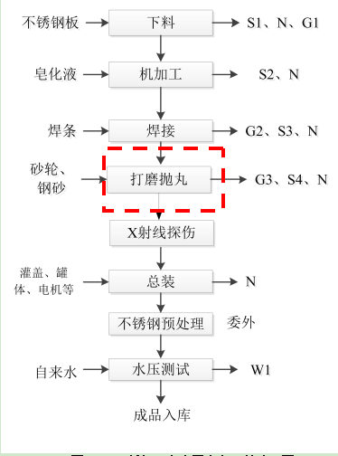
图3-1 不锈钢压力容器实际生产工艺流程图
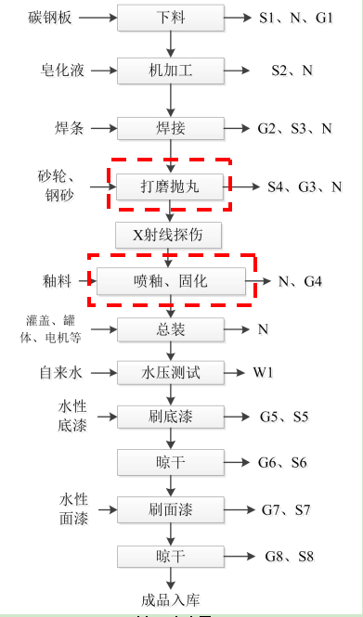
图3-2 碳钢压力容器实际生产工艺流程图
备注：“打磨抛丸”、“喷釉固化”工艺均取消。

3.5 环境保护措施
3.5.1 废水环境保护措施
本项目试压用水经沉淀池沉淀后循环使用，调漆用水自燃损耗不外排，等离子切割冷却水作为危废委托有资质单位处置。食堂未建设，“喷釉”工艺取消，两者原环评设计的食堂废水及喷釉用水实际均没有产生。生活废水接管至 苏州高铁新城污水厂，与环评要求一致。综上所述，废水变动未对环境造成不利影响。
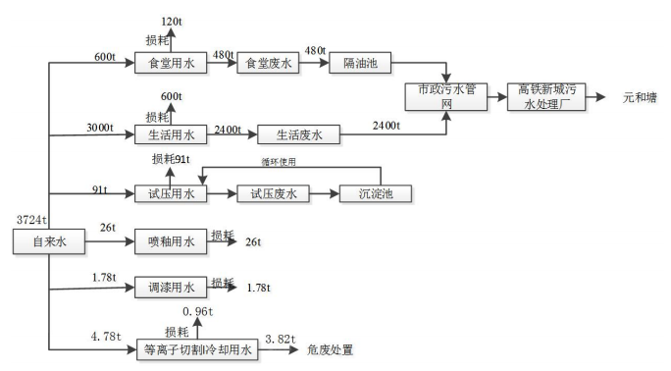
图3-3 扩建后全厂环评水平衡图
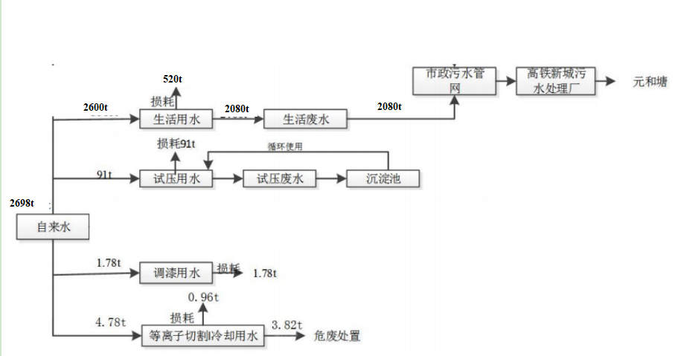
图3-3 扩建后全厂实际水平衡图
3.5.2 废气环境保护措施
本项目“打磨抛丸”、“喷釉固化”工艺取消，故对应的布袋除尘处理设施均为配置，刷漆、晾干废气、切割、焊接烟尘废气治理措施与环评要求一致，未发生变化。综上，本项目废气变动减少了污染物排放，有利于环境保护。
3.5.3 噪声环境保护措施
本次变动前后，未增加高噪声设备，本次噪声措施与原环评一致，经隔声、减振降噪处理后，厂界噪声预测值仍可达到《工业企业厂界环境噪声排放标准》（GB12348-2008）中相应的2类标准限值，本项目噪声不会对周围产生明显影响。
3.5.4 固废环境保护措施
本项目“打磨抛丸”工艺取消，对应产生的固废（布袋除尘收集粉尘、废砂轮、钢砂）实际都没有。其他产生固废种类与环评一致，本项目实际生产过程中产生的固体废物有：废焊渣、沉淀池沉渣、边角料、废漆渣、废手套抹布、废刷子、废包装桶、废润滑油、废液压油、切割机冷却水、废皂化液、废活性炭以及员工生活垃圾。各类废物均得到合理处置，“零排放”。
序号 | 固废名称 | 属性 | 产生工序 | 废物代码 | 环评预估量（t/a） | 实际产生量（t/a） | 处置  方式 | 暂存场所面积
1 | 废焊渣 | 一般固废 | 焊接 | / | 0.3 | 0.3 | 外售  处置 | 20m²
2 | 沉淀池沉渣 | 一般固废 | 沉淀池捞渣 | / | 0.2 | 0.2 | 外售  处置 | 20m²
3 | 边角料 | 一般固废 | 下料 | / | 50 | 50 | 外售  处置 | 20m²
4 | 废漆渣 | 危险固废 | 刷漆 | 900-252-12 | 0.44 | 试运行产生少量，暂危废仓库 | 委托有资质单位处置 | 20m²
5 | 废手套抹布 | 危险固废 | 刷漆 | 900-252-12 | 0.2 | 试运行产生少量，暂危废仓库 | 委托有资质单位处置 | 20m²
6 | 废刷子 | 危险固废 | 刷漆 | 900-039-49 | 0.56 | 试运行产生少量，暂危废仓库 | 委托有资质单位处置 | 20m²
7 | 废包装桶 | 危险固废 | 漆桶 | 900-041-49 | 0.45 | 试运行产生少量，暂危废仓库 | 委托有资质单位处置 | 20m²
7 | 废包装桶 | 危险固废 | 油桶 | 900-249-08
8 | 废润滑油、废机油 | 危险固废 | 设备润滑 | 900-217-08 | 0.3 | 试运行产生少量，暂危废仓库 | 委托有资质单位处置 | 20m²
9 | 切割机  冷却水 | 危险固废 | 切割 | 900-047-49 | 2.88 | 试运行产生少量，暂危废仓库 | 委托有资质单位处置 | 20m²
10 | 废活性炭 | 危险固废 | 活性炭、有机物 | 900-039-49 | 4.81 | 暂未  更换 | 委托有资质单位处置 | 20m²
11 | 废皂化液 | 危险固废 | 机加工 | 900-006-09 | 0.05 | 试运行产生少量，暂危废仓库 | 委托有资质单位处置 | 20m²
12 | 生活垃圾 | 生活垃圾 | 职工生活 | / | 9 | 9 | 环卫  清运 | 若干带盖垃圾桶

4、本次变动情况判定分析
根据污染影响类建设项目重大变动清单（试行）（环办环评函[2020]688号）、《省生态环境厅关于加强涉变动项目环评与排污许可管理衔接的通知》比对情况总结如下：
（1）建设项目开发、使用功能发生变化的。
项目开发、使用功能与原环评相比无变化。
（2）生产、处置或储存能力增大30%及以上的。
项目生产、处置及储存能力无变化。
（3）生产、处置或储存能力增大，导致废水第一类污染物排放量增加的。
项目实际生产、处置、储存能力与原环评相比无变化。
（4）位于环境质量不达标区的建设项目生产、处置或储存能力增大，导致相应污染物排放量增加的（细颗粒物不达标区 ，相应污染物为二氧化硫、氮氧化物、可吸入颗粒物 挥发性有机物；臭氧不达标区，相应污染物为氮氧化物、挥发性有机物；其他大气、水污染物因子不达标区，相应污染物为超标污染因子）；位于达标区的建设项目生产、处置或储存能力增大，导致污染物排放量增加10%及以上的。
本项目位于达标区且建设项目生产、处置、储存能力与环评相比无变化。
（5）重新选址；在原厂址附近调整（包括总平面布置变化） 导致环境防护距离范围变化且新增敏感点的。
建设地址仍在厂区内与环评一致。
（6）新增产品品种或生产工艺（含主要生产装置、设备及配套设施）、主要原辅材料、燃料变化，导致以下情形之一 。
- 新增排放污染物种类的（毒性、挥发性降低的除外）；
本项目污染物排放种类与环评一致，未新增污染物排放种类。
- 位于环境质量不达标区的建设项目相应污染物排放量增加的；
本项目污染物排放量均符合环评及批复要求。
- 废水第一类污染物排放量增加的；
本项目不涉及废水第一类污染物的排放。
- 其他污染物排放量增加10%及以上的；
本项目不涉及其他污染物的排放。
（7）物料运输、装卸、贮存方式变化，导致大气污染物无组织排放量增加10%及以上的。无聊运输、装卸、贮存方式。
本项目物料运输、装卸、贮存方式较环评相比未发生变化。
（8）废气、废水污染防治措施变化，导致第6条中所列情形之一（废气无组织排放改为有组织排放、污染防治措施强化或改进的除外）或大气污染物无组织排放量增加10%及以上的。
本项目无生产废水外排，主要废水为生活污水，接管至高铁新城污水处理厂，与环评一致。废气污染防治措施与环评一致，未发生变化。
（9）新增废水直接排放口；废水由间接排放改为直接排放；废水直接排放口位置变化，导致不利环境影响加重的。
项目废水排放方式未发生变化。
（10）新增废气主要排放口（废气无组织排放改为有组织排放的除外）；主要排放口排气筒高度降低10%及以上的。
本项目不涉及新增废气主要排放口。
通过以上分析，本项目变化属于一般环境影响变动。

5、变动情况环境影响分析结论
综上分析，本项目变动未导致产品方案的变化、产能的增加、污染物排放总量的增加、仓储规模的增加、项目地的变化、工艺的变化、污染防治措施的变化经分析也在可行范围内，故对照《污染影响类建设项目重大变动清单（试行）》要求，原建设项目环境影响评价结论未发生变化，建议纳入环保竣工验收管理。

苏州市协力化工设备有限公司
2022年11月

